怎样建立正整数对 (x,y) 与正整数之间的一一对应？

这个我google的时候，无意发现一个数学题。。。
题目是 “求函数 z = f ( x, y ) ，正整数对 (x,y) 与全体正整数之间形成一一对应”
答案是 ( (x+y-1) * (x+y-2) / 2 ) + x ;
谁可以解释下吗？？？这个公式靠谱不？？？我推算了下，还是理解不了为什么？有什么定理在这里面么？

这个公式是靠谱的，对于给定的两对自然数<m1, n1>和<m2, n2>，只要m1≠m2或n1≠n2，f(m1, n1)≠f(m2, n2)，也就是说，f(m, n)是一个从N×N和N的双射函数（N表示自然数集，×表示笛卡尔积）。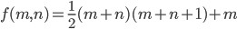
基本上各种关于数论、离散数学的书都会说到这个例子，就是证明定理“设自然数集合为N，则N×N是可数集”。证明一个集合是可数集就是要构造一个到自然数集的双射函数。我们把自然数集里面的数这样子排列：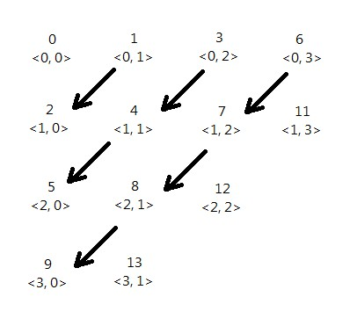然后找一下这样排布的规律，用等差数列求和的性质，你就会得到上面的那个公式。

首先，令u＝x＋y－1，显然u也是正整数（域相同），然后我们可以用u和x来表示z，即z＝u*(u-1)/2 ＋x，所以(x,y)到z的映射与(x,u)到z的映射等价。
考虑(x,u)到z的映射z＝u*(u-1)/2 ＋x，显然如果有两组正整数对的x相同u不同，那么z也不同；同样，如果x不同u相同，那么z也不同。
下面考虑两组正整数对的x和u均不同的情况。用反证，假设存在两组正整数对的x和u均不同，但映射z相同。那么有u1*(u1-1)/2＋x1 ＝ u2*(u2-1)/2 ＋x2。整理得(u1＋u2-1)(u1-u2) ＝ 2(x2-x1)。下面要用奇偶性判断，因为u与x均为正整数且u1≠u2，x1≠x2，所以等号左边一定是奇数，等号右边一定是偶数，故等式不成立。所以假设不成立，因而如果两组正整数对的x和u均不同，则z不同。
再由两个映射等价，原命题得证。
---------------------------------
我了个擦，用手机打式子太累了……

http://www.zhihu.com/question/20621499

配对函数
在数学中，配对函数是唯一编码两个自然数到一个单一的自然数的过程。
http://zh.wikipedia.org/wiki/%E9%85%8D%E5%AF%B9%E5%87%BD%E6%95%B0

